27 января
День воинской славы России
День снятия блокады города Ленинграда
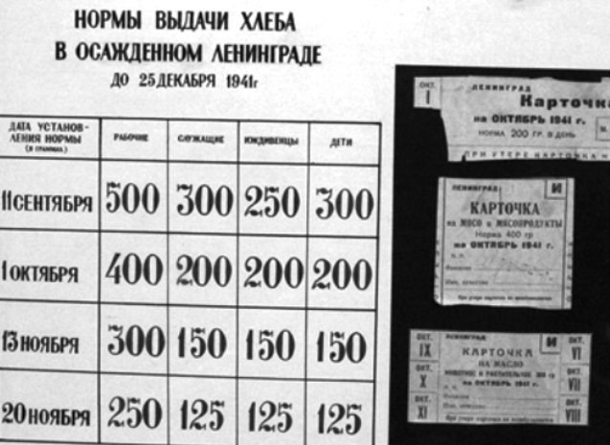
Мы чтим память тех, кто погиб в блокадном Ленинграде с сентября 1941 по январь 1944. Погиб от голода, болезней. Погиб, отстаивая город, который фашистская Германия решила стереть с лица земли. Блокада Ленинграда, несомненно, является одной из тех вех истории, когда наш народ проявлял массовый героизм. Мы обязаны помнить о подвиге защитников города и страданиях, перенесенных его жителями.
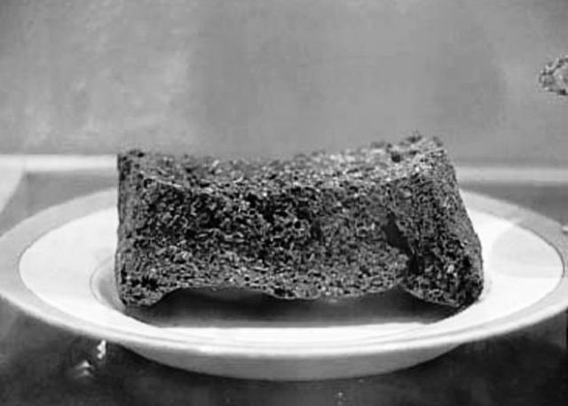

С началом Великой Отечественной войны 22 июня 1941 удар в направлении Ленинграда был поручен группе немецких армий "Север", которые должны были уничтожить части Красной армии в Прибалтике, захватить военно-морские базы на Балтийском море и к 21 июля овладеть Ленинградом. 9 июля был захвачен Псков, 10 июля немецкие части прорвали фронт и силами 4-й танковой группы армии "Север" вышли к реке Плюса и далее устремились к Луге. 21 августа немцы заняли станцию Чудово, тем самым перерезав Октябрьскую железную дорогу, и через 8 дней овладели Тосно. 30 августа был захвачен крупный железнодорожный узел Мга. С 8 сентября 1941, когда немцы захватили Шлиссельбург, началась 871-дневная блокада Ленинграда.
В окружение попало 2 млн 544 тыс. гражданского населения города (включая приблизительно 400 тыс. детей), 343 тыс. жителей пригородных районов, войска, защищавшие город. Продовольствие и топливные запасы были ограничены (только на 1-2 месяца). 8 сентября 1941 в результате авиационного налета и возникшего пожара сгорели продовольственные склады им. А.Е. Бадаева.
Были введены продовольственные карточки: с 1 октября рабочие и инженерно-технические работники стали получать по 400 г хлеба в сутки, все остальные — по 200 г. Остановился общественный транспорт, потому что к зиме 1941 — 1942 не осталось никаких топливных запасов и электроэнергии. Запасы продовольствия стремительно сокращались, и в январе 1942 на человека приходилось уже только по 200/125 г хлеба в день. К концу февраля 1942 в Ленинграде от холода и голода умерло более 200 тыс. человек. Но город жил и боролся: заводы продолжали выпускать военную продукцию, работали театры, музеи. Все то время, когда шла блокада, не замолкало ленинградское радио, где выступали поэты и писатели.
В связи с прекращением связи с Большой землей особое значение приобрела дорога через Ладожское озеро, ставшая легендарной "Дорогой Жизни". Водным путем грузы доставлялись в Ленинград еще в сентябре — ноябре 1941, а когда озеро замерзло, то продовольствие, топливо и другие грузы стали возить по льду. По "Дороге жизни" вывозили и ослабевших от голода жителей города: в первую очередь эвакуировали детей, женщин с детьми, больных, раненых и инвалидов, а также учащихся, рабочих эвакуируемых заводов и их семьи.
В следующую блокадную зиму 1942 — 1943 положение осажденного Ленинграда значительно улучшилось: ходил общественный транспорт, работали предприятия, открылись школы, кинотеатры, действовали водопровод и канализация, работали городские бани.
К концу 1943 обстановка на фронтах коренным образом изменилась и советские войска готовились к окончательной ликвидации блокады Ленинграда. 14 января 1944 силами Ленинградского и Волховского фронтов при поддержке артиллерии Кронштадта началась заключительная часть операции по освобождению Ленинграда. К 27 января 1944 советские войска взломали оборону 18-й немецкой армии, разгромили ее основные силы и продвинулись на 60 километров в глубину. Немцы начали отступать. С освобождением Пушкина, Гатчины и Чудово блокада Ленинграда была полностью снята.

